管道与制暖项目国家集训基地场地调整采购项目询价公告
根据《中华人民共和国政府采购法》等法律、法规的规定，江苏省盐城技师学院现就管道与制暖项目国家集训基地场地调整采购项目进行询价采购。
一、采购项目
管道与制暖项目国家集训基地场地调整项目清单
序号 | 项目 | 单位 | 总量 | 单价（元） | 小计（元） | 施工要求
1 | 墙体拆除 | 平米 | 20 |  |  | 拆除、补齐哑口、过门石
2 | 墙面修补、粉刷出新 | 平米 | 200 |  |  | 乳胶漆
2 | LED吸顶灯 | 盏 | 36 |  |  | 1200*300mm
3 | 窗帘 | 米 | 33 |  |  | 防嗮布、罗马杆6段
4 | 线路（含插座） | 米 | 80 |  |  | ɸ2.5线、5孔10A插座24个
5 | 设备搬迁 | 件 | - |  |  | 搬迁工作量清单（含附件一、二）
6 | 标牌移位安装、制度牌制作安装 | - | - |  |  | 玻璃双面磨砂处理，基地标牌移位安装、管道介绍移位安装，600*900KT板制度牌制作安装4个。
合计
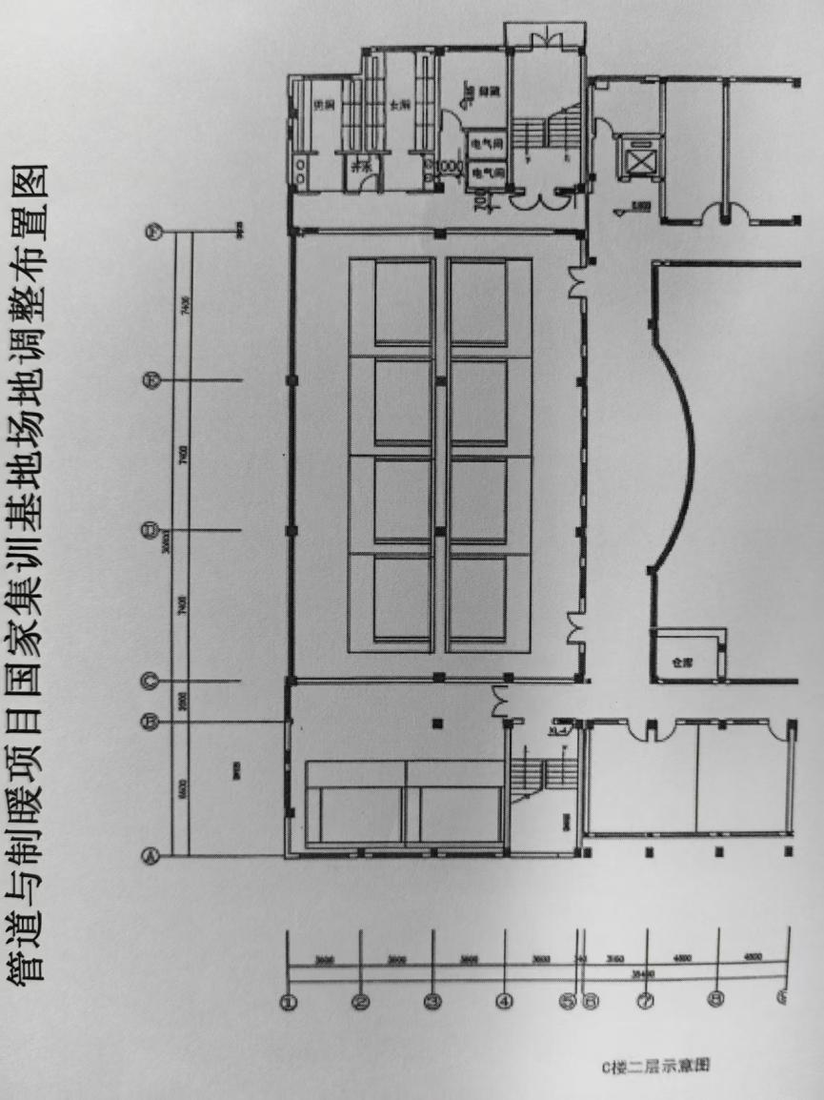

附件一：

序号 | 名称 | 数量 | 搬迁地点 | 备注
1 | 体能训练室搬迁 | 17套 | 由A楼302室搬至303室
2 | 工作台工具车 | 10套 | 由A楼304—309室搬至C楼204-207室
3 | 实训室台架 | 10套 | 由A楼304—309室搬至C楼204-207室 | 拆除、搬迁制作安装（具体见框架图）材料场地提供
4 | 热水器套装 | 17套 | 由A楼304—309室搬至C楼204-207室
5 | 散热片套装 | 23套 | 由C楼101室搬至C楼204-207室
6 | HDPE热熔设备 | 11套 | 由C楼101室搬至C楼204-207室 | 600*600*700mm(500KG)
7 | 工量具 | 4组 | 由A楼303室搬至C楼北203室 | 柜4组，含工量具（400KG ）
8 | 卫浴设备 | 14套 | 由A楼303室搬至C楼北204-207室 | 设备拆除搬运
9 | 太阳能水箱 | 10套 | 由A楼309室搬至C楼北204-207室
10 | PP管材 | 30支 | 由A楼309室搬至C楼南203室 | 4米/根
11 | 镀锌管材 | 50支 | 由A楼309室搬至C楼南203室
12 | 不锈钢管材 | 50支 | 由A楼309室搬至C楼南203室
13 | 铜管管材 | 60支 | 由A楼309室搬至C楼南203室
14 | HDPE管材 | 40支 | 由A楼309室搬至C楼南203室
15 | 管件 | 100盒 | 由A楼303\304室搬至C楼北电气间室 | 0.2*0.3*0.4米（600KG ）
16 | 空压机 | 10套 | 由A楼304—309室搬至C楼北204-207室
17 | 空气能 | 2套 | 由A楼303室搬至C楼北204-207室
18 | 台锯 | 1套 | 由A楼303室搬至C楼北电梯井处
19 | 管材架 | 2套 | 由A楼303室搬至C楼南303室 | 含货架上管材
20 | 空货架 | 3套 | 由A楼305室搬至C楼南303室
21 | 警戒带 | 70个 | 由A楼304—309室搬至C楼204-207室
22 | 打印机 | 2台 | 由A楼311室搬至C楼202室
23 | 更衣柜 | 5套 | 由A楼304—309室搬至C楼204-207室
24 | 长条桌 | 7张 | 由A楼304—309室搬至C楼204-207室
25 | 电脑桌及电脑 | 12套 | 由A楼310室搬至A楼302室

附件二：
序号 | 名称 | 数量 | 搬迁地点 | 备注
1 | 钢筋加工台（3m*0.44m） | 8 | 由地下室搬至A栋307
2 | 钢筋 | 0.5吨 | 由地下室搬至A栋307
3 | 钢筋剪 | 10 | 由地下室搬至A栋307
4 | 机房 | 48 | 由C202搬至C301  电脑（48台）、配套桌椅48套 | 包括拆除和安装
5 | 学桌椅 | 12套 | 由C301搬至A310 | 含椅子36张
6 | 会议桌 | 1 | 由C301搬至A310 | 包括拆除和安装
7 | 会议条桌 | 4 | 由C南202搬至A310
8 | 文件柜 | 6 | 由C南202搬至A307
9 | 六边形桌椅 | 8 | 由C202搬至A407
10 | 旧门（2樘门）+旧门套（1个） | 3 | 由C202搬至B地下室
11 | 旧木地板 | 90块 | 由C202搬至B地下室
12 | 讲台（6m*4m） | 1 | 由C202搬至B地下室 | 拆除并安装
13 | 矩形方桌（旧） | 10 | 由C202搬至B地下室
14 | 雷氏夹测定仪 | 5 | 由地下室建筑材料实训室搬至地下室砌筑实训室  由地下室建筑材料实训室搬至地下室砌筑实训室 | 同一个地方，不同位置  同一个地方，不同位置
15 | 维博稠度仪 | 1 | 由地下室建筑材料实训室搬至地下室砌筑实训室  由地下室建筑材料实训室搬至地下室砌筑实训室 | 同一个地方，不同位置  同一个地方，不同位置
16 | 砂浆凝结时间测定仪 | 4 | 由地下室建筑材料实训室搬至地下室砌筑实训室  由地下室建筑材料实训室搬至地下室砌筑实训室 | 同一个地方，不同位置  同一个地方，不同位置
17 | 砂浆分层度仪 | 5 | 由地下室建筑材料实训室搬至地下室砌筑实训室  由地下室建筑材料实训室搬至地下室砌筑实训室 | 同一个地方，不同位置  同一个地方，不同位置
18 | 弹性模量测定仪(含千分表） | 2 | 由地下室建筑材料实训室搬至地下室砌筑实训室  由地下室建筑材料实训室搬至地下室砌筑实训室 | 同一个地方，不同位置  同一个地方，不同位置
19 | 混凝土细集料筛 | 5 | 由地下室建筑材料实训室搬至地下室砌筑实训室  由地下室建筑材料实训室搬至地下室砌筑实训室 | 同一个地方，不同位置  同一个地方，不同位置
20 | 水泥胶砂流动度测定仪 | 2 | 由地下室建筑材料实训室搬至地下室砌筑实训室  由地下室建筑材料实训室搬至地下室砌筑实训室 | 同一个地方，不同位置  同一个地方，不同位置
21 | 砂子压碎指标测定仪 | 5 | 由地下室建筑材料实训室搬至地下室砌筑实训室  由地下室建筑材料实训室搬至地下室砌筑实训室 | 同一个地方，不同位置  同一个地方，不同位置
22 | 新标准砂石筛 | 5 | 由地下室建筑材料实训室搬至地下室砌筑实训室  由地下室建筑材料实训室搬至地下室砌筑实训室 | 同一个地方，不同位置  同一个地方，不同位置
23 | 电子秤 | 4 | 由地下室建筑材料实训室搬至地下室砌筑实训室  由地下室建筑材料实训室搬至地下室砌筑实训室 | 同一个地方，不同位置  同一个地方，不同位置
24 | 维卡仪 | 10 | 由地下室建筑材料实训室搬至地下室砌筑实训室  由地下室建筑材料实训室搬至地下室砌筑实训室 | 同一个地方，不同位置  同一个地方，不同位置
27 | 激光投线仪 | 10 | 由地下室建筑材料实训室搬至地下室砌筑实训室  由地下室建筑材料实训室搬至地下室砌筑实训室 | 同一个地方，不同位置  同一个地方，不同位置
28 | 小型砂带机（打磨瓷砖边缘） | 10 | 由地下室建筑材料实训室搬至地下室砌筑实训室  由地下室建筑材料实训室搬至地下室砌筑实训室 | 同一个地方，不同位置  同一个地方，不同位置
29 | 拉铆枪 | 10 | 由地下室建筑材料实训室搬至地下室砌筑实训室  由地下室建筑材料实训室搬至地下室砌筑实训室 | 同一个地方，不同位置  同一个地方，不同位置
30 | 电动马刀锯 | 10 | 由地下室建筑材料实训室搬至地下室砌筑实训室  由地下室建筑材料实训室搬至地下室砌筑实训室 | 同一个地方，不同位置  同一个地方，不同位置
31 | 12头研磨机 | 2 | 由地下室建筑材料实训室搬至地下室砌筑实训室  由地下室建筑材料实训室搬至地下室砌筑实训室 | 同一个地方，不同位置  同一个地方，不同位置
32 | 高速抛光机 | 2 | 由地下室建筑材料实训室搬至地下室砌筑实训室  由地下室建筑材料实训室搬至地下室砌筑实训室 | 同一个地方，不同位置  同一个地方，不同位置
33 | 地坪吸尘器 | 2 | 由地下室建筑材料实训室搬至地下室砌筑实训室  由地下室建筑材料实训室搬至地下室砌筑实训室 | 同一个地方，不同位置  同一个地方，不同位置
34 | 晶面机 | 2 | 由地下室建筑材料实训室搬至地下室砌筑实训室  由地下室建筑材料实训室搬至地下室砌筑实训室 | 同一个地方，不同位置  同一个地方，不同位置
35 | 走边机 | 1 | 由地下室建筑材料实训室搬至地下室砌筑实训室  由地下室建筑材料实训室搬至地下室砌筑实训室 | 同一个地方，不同位置  同一个地方，不同位置
36 | 抛光机 | 2 | 由地下室建筑材料实训室搬至地下室砌筑实训室  由地下室建筑材料实训室搬至地下室砌筑实训室 | 同一个地方，不同位置  同一个地方，不同位置
37 | 角磨机 | 2 | 由地下室建筑材料实训室搬至地下室砌筑实训室  由地下室建筑材料实训室搬至地下室砌筑实训室 | 同一个地方，不同位置  同一个地方，不同位置
38 | 无尘开缝机 | 2 | 由地下室建筑材料实训室搬至地下室砌筑实训室  由地下室建筑材料实训室搬至地下室砌筑实训室 | 同一个地方，不同位置  同一个地方，不同位置
39 | 不锈钢货架（1.55m*0.55m*2m） | 4 | 由地下室建筑材料实训室搬至地下室砌筑实训室  由地下室建筑材料实训室搬至地下室砌筑实训室 | 同一个地方，不同位置  同一个地方，不同位置
40 | 除尘器 | 2 | 由地下室建筑材料实训室搬至地下室砌筑实训室  由地下室建筑材料实训室搬至地下室砌筑实训室 | 同一个地方，不同位置  同一个地方，不同位置

备注：
1、说明：本项目为固定单价。全费用综合单价含为完成本项目所需的所有费用，包含租赁、维护等人工、运输、管理费、利润、规费、税金等一切费用；采购人不另行支付其他费用。
2.采购人不集中组织现场踏勘，投标人应当充分了解现场状况，投标人自行进行现场踏勘，未踏勘现场导致的对项目需求了解不充分的，由投标人自行承担。现场踏勘联系人，薛老师：15851082897。
二、供应商须具备的资格条件
1．在中华人民共和国境内注册，符合《中华人民共和国政府采购法》第二十二条之规定。
2．供应商必须具有独立承担民事责任的能力，具有三证合一的营业执照，经营范围与本次招标项目相关。
3．供应商未处于投标资格被取消或者财产被接管、冻结和破产状态；没有因骗取中标或严重违约以及发生重大质量、安全生产事故等问题被有关部门暂停投标资格并在暂停期内的。
4.本项目不接受联合体投标。
三、工期内容
1、施工地点：采购人指定地点。
2、工期：合同签订后20天。
四、项目预算
预算：26180元。超过预算的报价为无效报价。
五、报名、询价文件获取、报价文件递交截止时间、开标时间及地点
1.报名、询价文件获取时间：2025年11月17日—11月19日（9:00-11:00；15:00—17:30）；
地点：江苏省盐城技师学院海洋路校区内（盐城市盐都区海洋路29号匠心楼14楼1411办公室）。
联系人：邵老师0515—68661002/13905109103
获取文件时须提供营业执照复印件、法人授权书（如是法人则不需要），法人身份复印件、被授权人的身份证复印件并加盖公章，以及相关证书复印件（如有）。
投标人通过其他渠道获取的与本项目采购相关的资料，采购人一律不予承认且不承担由此引发的一切责任。
2.报价文件递交截止时间：2025年11月21日15时10分00秒；
3.开标时间：2025年11月21日15时10分00秒；
4.报价文件递交及询价地点：江苏省盐城技师学院海洋路校区内（盐城市盐都区海洋路29号匠心楼14楼1414会议室）。报价文件必须包含：询价回复函（盖章）、营业执照复印件盖公章，报价文件须密封，在封口处盖章。
六、履约保证金
1.中标人于签订合前向招标人指定账号缴纳履约保证金2000元。
2.履约保证金的退还：按合同要求供货、安装，经验收合格，项目完成后全额退还（无息）。
3.招标（采购）资料费 200 元，投标人交纳的招标（采购）资料费，售后不退。
为了提高招标采购效率，节约社会交易成本及时间，希望报名并购买了询价文件，而又决定不参加本次询价的投标人，请在报价文件递交截止时间前1天书面或电话告知我们（联系人：邵老师，办公电话：0515—68661002），对于无故临时放弃的投标人，我校将根据情况将投标单位纳入招投标黑名单。对您的支持与配合，谨此致谢。
七、其他补充事宜
响应文件制作份数要求：正本1份，副本份数：2份。
八、其他要求
为确保校园安全，投标人进入江苏省盐城技师学院海洋路校区时应服从下列规定：
（1）投标人从学校东大门进出；投标人车辆一律不得进入校园。
（2）授权代表限1人进入校园，进入校园前须在东大门外相关工作人员处进行信息实名登记。请投标人注意投标截止时间。
（3）投标人进入校园后应在指定地点参与投标活动，不到非相关场所活动；投标工作结束后应立即离开校园，不逗留。
2025年11月17日

分项报价表
序号 | 项目 | 单位 | 总量 | 单价（元） | 小计（元） | 施工要求
1 | 墙体拆除 | 平米 | 20 |  |  | 拆除、补齐哑口、过门石
2 | 墙面修补、粉刷出新 | 平米 | 200 |  |  | 乳胶漆
2 | LED吸顶灯 | 盏 | 36 |  |  | 1200*300mm
3 | 窗帘 | 米 | 33 |  |  | 防嗮布、罗马杆6段
4 | 线路（含插座） | 米 | 80 |  |  | ɸ2.5线、5孔10A插座24个
5 | 设备搬迁 | 件 | - |  |  | 搬迁工作量清单（含附件一、二）
6 | 标牌移位安装、制度牌制作安装 | - | - |  |  | 玻璃双面磨砂处理，基地标牌移位安装、管道介绍移位安装，600*900KT板制度牌制作安装4个。
合计

投标单位（盖 章）：
法定代表人或委托代理人（签字或盖章）：
年 月 日

询价回复函
投标人名称（盖章）：
项目名称 | 投标报价 | 服务  期限 | 备注
XJ2025212 管道与制暖项目国家集训基地场地调整采购项目 | 大写： 元 | 20天
XJ2025212 管道与制暖项目国家集训基地场地调整采购项目 | 小写： 元 | 20天
询价回复函中的报价应为完成该项目工作全部内容[即商品费用、安装费用、人工费、材料费、运输费、保险等一切相关费用]所发生的人、材、机、管理、利润、税金等全部费用，表中的报价为总报价。
备注：询价回复函需密封并加盖公章，并附三证合一营业执照复印件加盖公章、法定代表人（盖章）的授权委托书、法定代表人身份证复印件盖公章等。

投标单位（盖 章）：
法定代表人或委托代理人（签字或盖章）：
年 月 日

诚实守信承诺书格式

诚实守信承诺书

致：江苏省盐城技师学院
我方在贵校组织的管道与制暖项目国家集训基地场地调整采购项目过程中承诺：将坚持诚实守信原则，不以他人名义投标或者以其他方式弄虚作假，骗取中标。一旦经贵校核查发现在本次招标过程中提供的投标文件存在任何违反诚实守信原则或以他人名义投标及其以其他方式弄虚作假，骗取中标资格的，愿意放弃中标资格，且不提出任何质疑，承担一切法律责任。

特此承诺！

投标人法定名称（公章）；
投标人法定地址：
投标人授权代表（签字或盖章）：
电 话：
传 真：
承诺日期：

附：

法定代表人身份证明书

单位名称：
单位性质：
地 址：
成立时间： 年 月 日
经营期限：
姓名： 性别： 年龄： 职务：
系（投标人）的法定代表人。

特此证明。

投标人（盖章）：

年 月 日

法人授权书（格式）
本授权书声明：________公司的_______ （法定代表人姓名）_______职务代表本公司授权 （被授权人的姓名） (职务)为本公司的合法投标代表，就参加XJ2025212（编号）号标的内容的投标、签订合同以及合同的执行、完成和纠纷处理，以本公司名义处理一切与之有关的事务。
本授权书于 年 月 日签字生效，特此声明。
法定代表人签字：
职 务：
单位名称：
地 址：
投标代表（被授权人）签字：
职 务：
单位名称：
地 址：
投标人（单位公章）：

日 期：

参加政府采购活动前 3 年内在经营活动中没有重大违法记录的书面声明（格式）

声 明

我公司郑重声明：参加本次政府采购活动前 3 年内，我公司在经营活动中没有因违法经营受到刑事处罚或者责令停产停业、吊销许可证或者执照、较大数额罚款等行政处罚。
供应商名称（公章）：
授权代表签字：____________ 日期：_________年 月 日

具备履行合同所必需的设备和专业技术能力的书面声明
我公司郑重声明：我公司具备履行本项采购合同所必需的设备和专业技术能力，为履行本项采购合同我公司具备如下主要设备和主要专业技术能力：
主要设备有： 。
主要专业技术能力有： 。
供应商名称（公章）：

日期：________年 月 日

